 |  | A l'attention de | Renault Trucks Algérie
 |  | Références: | DZ - RTG,11.2  Date d'édition : 26/01/2014  Date de dernière mise à jour: 26/01/2014
D 18 HIGH P4X2 240E3
PTAC 18T
PTRA 21,5T (D)
FICHE TECHNIQUE PERSONNALISÉE

RENAULT TRUCKS
D 18

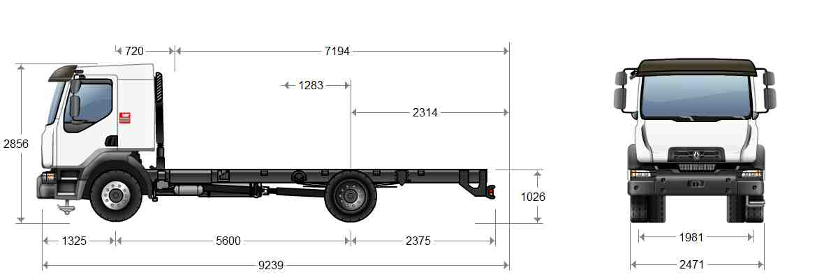

MASSES
Empattement |  | mm | 5.600
Masse maxi immatriculation | Totale (PTAC) | kg | 18000
Charge utile | (C) | kg | 12605
Poids châssis cabine | total | kg | 5395
Poids châssis cabine | Groupe essieux avant (En cas d'essieu relevable: essieu au sol) | kg | 3490
Poids châssis cabine | Groupe essieux arrière (En cas d'essieu relevable: essieu au sol) | kg | 1775
Masse maxi immatriculation | groupe essieux avant | kg | 7100
Masse maxi immatriculation | groupe essieux arrière | kg | 11500

Ce tableau tient compte du poids des options RENAULT TRUCKS (sans conducteur, sans passager). Il s'entend en ordre de marche avec les pleins (voir chapitre RESERVOIR à COMBUSTIBLE), outillage de bord.
LONGUEURS
Empattement |  | mm | 5.600
Longueur carrossable | maxi (Wmax / BEP L105) | mm | 7194
Longueur carrossable | min (Wmin / BEP L105) | mm | 6651
Porte à faux arrière carrosserie | maxi (Xmax : BEP L017) | mm | 2314
Porte à faux arrière carrosserie | mini (Xmin / BEP L017) | mm | 1771
Centre de Gravité de la charge | maxi (Ymax / BEP L103) | mm | 1554
Centre de Gravité de la charge | mini (Ymin / BEP L104) | mm | 1283
Longueur véhicule Maxi (Z) | (Zmax / BEP L001) | mm | 9239
Longueur véhicule Mini (Z) | (Zmin / BEP L001) | mm | 8696
Entrée cabine | (B / BEP L102) | mm | 720
Empattement | (F / BEP L011) | mm | 5600
Porte à faux arrière | châssis | mm | 2375
Long totale châssis cabine | (A / BEP L032+L016) | mm | 9300
Porte à faux avant | (H / BEP L016) | mm | 1325

HAUTEURS
Empattement |  | mm | 5.600
Hauteur sol / dessus longeron au niveau pont | à vide (H2 / BEP H037) | mm | 1026
Hauteur sol / dessus longeron au niveau pont | en charge (H2 / BEP H038) | mm | 927
Hauteur pavillon/sol à vide | (O) | mm | 2856
Garde au sol, en charge | avant (U1 / BEP H015) | mm | 291
Garde au sol, en charge | arrière (U3 / BEP H016) | mm | 224

LARGEURS
Empattement |  | mm | 5.600
Largeur cabine maxi | (BEP W002) | mm | 2400
Voie | avant (V1 / BEP W013.1) | mm | 1981
Voie | arrière 1 (V2 / BEP W013.2) | mm | 1834
Largeur aux roues arrière | essieu AR 1 (V3 / BEP W003.1) | mm | 2471
Largeur du cadre | à l'arrière (BEP W036) | mm | 850
Largeur du cadre | à l'avant (BEP W035) | mm | 850

DIVERS
Empattement |  | mm | 5.600
Rayon de braquage | hors tout (BEP W012) | mm | 10580

MOTEUR DXi7
Puissance maximum : 177 kW à 2300 tr/mn.
Couple maximum : 920 Nm de 1200 à 1700 tr/mn.
Diesel 6 cylindres en ligne - 4 soupapes par cylindre - Distribution arrière.
Injection directe haute pression COMMON RAIL 1700 bars.
Alésage 108 mm - course 130 mm - Cylindrée 7,2 litres.
Suralimenté par turbo compresseur sur échappement avec refroidissement de l'air d'admission par radiateur air-air.
Sens de rotation (vue côté BV) : antihoraire.
Capacité en huile : 25,9 l filtration comprise.
Ventilateur piloté par visco-coupleur
Liquide de refroidissement : antigel - 25°c
Niveau de dépollution CEE EURO 3.
Niveau sonore conforme aux normes CEE (80dB)

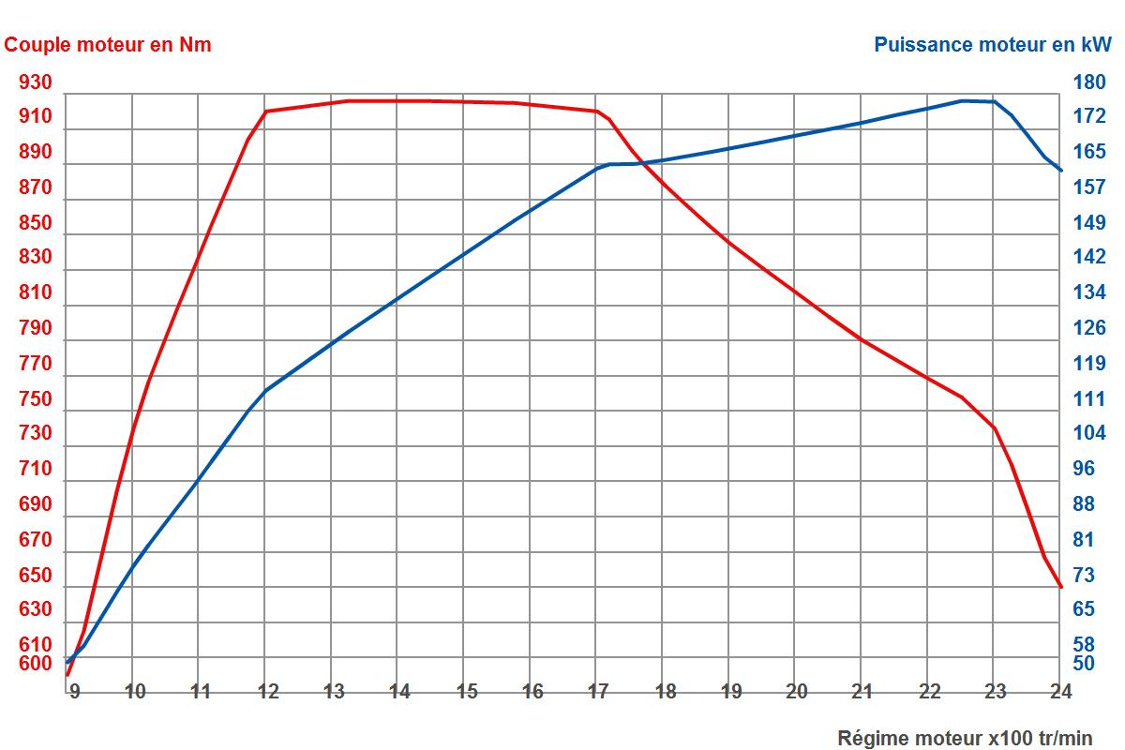

EQUIPEMENT MOTEUR
Commande de ralenti accéléré en roulant (terrain difficile).
Régulateur électronique de régime ralenti.
Démarrage à froid -15°c
Sans prise de force sur moteur
Sans limiteur de vitesse

BOÎTE DE VITESSES
ZF 6S 1000 TO
6 rapports avant synchronisés et 1 rapport arrière (6,75 - 0,77)
Grille en ligne
Passage de vitesse assisté par SERVOSHIFT
Commande de vitesses à câble

RALENTISSEUR
Ralentisseur sur échappement : jusqu'à 130 kW.

PRISES DE MOUVEMENTS
Sans prise de mouvement sur boîte de vitesses

DIRECTION
Boîtier à assistance hydraulique incorporée à démultiplication variable

ESSIEU
Capacité charge avant (maxi technique) : 7,1 t

PONT ARRIERE
Pont P11150 à simple réduction
Capacité charge arrière : 11,500 t
Couple 8 x 36 (rapport 4,5).
Blocage différentiel

PNEUS ET ROUES
G305/70R22,5REG RHSII5348L-REGRHDII
Monte pneumatique arrière jumelée
Jantes peintes en gris.
Enjoliveurs de roues avant
Porte roue de secours dans le porte-à-faux avec cric.

FREINAGE

Frein de service :
Système de freinage électropneumatique, à deux circuits indépendants, géré par électronique EBS (Electronic Braking System)
Freinage tous disques
Gestion électronique de la production d'air par APM (Air Product Management)
Cartouche de dessiccateur optimisée par maintenance préventive
Débrayage du compresseur en phase de démarrage moteur
Compresseur d'air monocylindre (225 cm3).

EBS :
- Système d'anti-blocage des roues (ABS).
- Assistance au freinage d'urgence (AFU).
- Drag torque contrôle (Contrôle du couple lors d'une phase de rétrogradage).
- Harmonisation du freinage du tracteur et de la remorque.
- Alerte performance de freinage.

Frein de stationnement :
A commande pneumatique, immobilisation assurée par cylindres à ressort

Réglages :
Rattrapage automatique du jeu des garnitures

Frein de secours :
Assuré par l'indépendance des circuits du dispositif principal

CABINE

Extérieur cabine :
Tôlerie cabine électro-zinguée, traitée par cataphorèse
Cabine Global 2 portes (2 m).
Couleur cabine : blanc glacier.
Déflecteurs anti-salissures
Pare-chocs tôle en 3 parties
Bouclier et rétroviseurs noirs.
Suspension arrière cabine mécanique sur 2 points.
Basculement cabine hydraulique (2 vérins pour cabine double 4 portes).
2 rétroviseurs chauffants télécommandés
Rétroviseur d'accostage
Rétroviseurs pour hors tout carrossable 2,550 m
Prise d'air au niveau pavillon
Éclairage de l'emmarchement.
Accès au poste de conduite par 2 marches en escalier
Eclairage emmarchement
Viscope pare-soleil
Pare-brise feuilleté teinté et vitres teintées
Sans lunette arrière

Intérieur cabine :
Desserte supérieure de rangement d'un seul tenant d'un volume de 50 litres.
Radio CD : Tuner FM / AM, Lecteur CD. 2 HP de 130mm,
Commande au volant.
Chronotachygraphe déporté 2 chauffeurs avec système de chargement du disque à tiroir et affichage des informations au tableau de bord (140 Km/h + ADR )
Aérateur de pavillon
Siège conducteur suspendu pneumatique avec ceinture de sécurité embarquée
Ceintures de sécurité rouges
Garniture de porte Soft.
Vide-poches dans les portières
Siège passager "repos" : basculement vers l'arrière de l'ensemble du dossier, escamotable, coque arrière dossier rigide faisant fonction de tablette et porte gobelets, dégagement possible du siège basculant en avant en position plié.
Prise soufflette sur console centrale
Prise de la soufflette sur console de commande de vitesses
Coffre sur tunnel : tiroir sur glissière de 38 l, tablette rétractable accessible du poste de conduite.
Bac de rangement amovible d'un volume de 21 l derrière le siège passager.
Temporisation de l'éclairage cabine
Rideaux sur le pourtour cabine
1 couchette (2/3 - 1/3) de 2022 x 780 x 150 mm.
Lève-vitres électriques
Climatisation
Livre de bord en français export

Equipement au volant :
Volant 4 branches réglable en hauteur et en profondeur.
Volant 4 branches.
Satellite de commande autoradio et commande menu déroulant de l'afficheur (si équipé).
Blocage de direction.
Commande des 2 essuie-vitres à gicleurs incorporés, 2 vitesses et balayage intermittent.
Colonne de direction réglable en inclinaison.

Tableau de bord :
Afficheur électronique avec :
- affichage numérique de la vitesse centralisée avec le compte-tours analogique
- affichage radio, température extérieure et heure (matrice à gauche)
- affichage analogique de la jauge à carburant, de la température d'eau et de la pression d'air
- voyant de fonction d'alerte
- affichage numérique sur petite matrice à droite des informations de conduite secondaires, des alertes et de l'aide aux diagnostics
- vitre antireflet.
- réglage de l'intensité lumineuse de l'afficheur.
Prise de courant 12V + 24V sur tableau de bord, pour accessoires (faisceau 24V disponible en desserte supérieure).
Système anti-démarrage commandé par clé transpondeur
Clef pliable
Cendrier nomade et emplacements gobelets
Tunnel moteur rehaussé

EQUIPEMENT ELECTRIQUE
Capacité batterie 140 Ah
Tension 24V assurée par 2 batteries.
Boîtier à fusibles à fort ampérage dans le coffre à batteries.
Interrupteur général extérieur.
Alternateur 100A
Éclairage CEE
Dispositif de réglage des projecteurs électrique
Grilles de protection de phares

CHÂSSIS
Section des longerons du châssis Heavy 18 tonnes:
244 x 70 x 7 / 8 mm suivant empattement et suspension.
Châssis Heavy
Chape de remorquage avant amovible
Sans dispositif anti-encastrement avant (DPEA)
Sans dispositif anti-encastrement arrière
Traverse arrière de fermeture châssis
Filtration air moteur + cartouche sécurité.

SUSPENSION

Suspension avant
Ressorts avant à lames paraboliques.
Amortisseur télescopique fixé en avant de l'axe (facilité de réparation)
Barre stabilisatrice.

Suspension arrière
Ressorts arrière à lames paraboliques renforcées.
Barre stabilisatrice.
Amortisseurs télescopiques

RESERVOIR A CARBURANT
Réservoir principal (court) en acier capacité : 300 litres (soit 252 kg de gazole).
Réservoir placé à droite.
Bouchon fermant à clef
Préfiltre décanteur renforcé (R90)
Commande de purge depuis le poste de conduite

EQUIPEMENT STANDARD
Échappement latéral (sortie extérieure châssis).
Lot de bord
Bruiteur de marche arrière

CARROSSERIE
Equerres de fixation de carrosserie
Prédisposition pour le boîtier électronique interface carrossier
[Missing label]

RAPPORTS DE BOÎTES DE VITESSES
1 | 2 | 3 | 4 | 5 | 6
6.75 | 3.60 | 2.13 | 1.39 | 1.00 | 0.78

PERFORMANCES
Régime moteur à 90 km/h : 1730 tr/mn
Le constructeur se réserve le droit de modifier les caractéristiques ci-dessus sans préavis. Document non contractuel. Les adaptations ne pourront être effectuées qu'à partir de nos plans.

